1
Title: Мобильное приложение клуба «Вулкан» со слотами на деньги для виртуального гемблинга
Description: Последняя версия клуба Vulkan casino для бесплатного скачивания и оперативной активации онлайн-казино на ОС Android.

Онлайн-развлечения в клубе Vulkan на деньги

Игровой клиент специально разработан для геймеров, которые предпочитают играть на деньги в режиме 24/7. В клубе «Вулкан» при помощи мобильного устройства можно прилично зарабатывать на прокрутке барабанов и ставках. Это нравится активным игрокам, которые неравнодушны к азарту и стремятся использовать аппараты «Вулкан Онлайн» в качестве досуга и приятного времяпрепровождения. Не у всех есть реальная возможность проводить часы и вечера в элитных ночных клубах или пользоваться для развлечений действующими спецпредложениями. Поэтому администрация электронного казино «Вулкан» готова предоставить личный кабинет и поощрительные бонусы после активации мобильного приложения на ОС Android.

Спецпредложения сети casino «Вулкан» для новичков и профи

Скачать последнюю версию казино Vulkan игроки стремятся для получения дополнительных преимуществ. Среди действующих предложений официального сайта «Вулкан» гемблеры смогут найти предоставляемые за активность бонусы, а также промокоды и фриспины. Используя многофункциональные инструменты «Вулкан» и слоты для геймплея, участники:
- расширят возможности для повышения уровня мастерства;
- играя на деньги, смогут пользоваться щедрыми на призы автоматами «Вулкан» разной тематики: классика, новинки, эксклюзивный софт;
- найдут в интернет-клубе «Вулкан» прибыльные слот-машины для заработка, чтобы быстро сорвать многомиллионный джекпот.
Устанавливая мобильное приложение, владельцы гаджетов получают круглосуточный доступ к любимым развлечениям и возможность игры на деньги из любой точки мира. Клиенты смогут посещать клуб «Вулкан» в любое удобное время как для отдыха, так и для повышения уровня навыков. Удобно пользоваться электронной версией Vulkan, иконка которой размещается непосредственно на рабочем столе включенного девайса. После активации приложения «Вулкан» игроки смогут расширить свои возможности для вывода/ввода денег, игры на валюту. Не придется пользоваться прокси и искать актуальные зеркала для обхода блокировок и сохранения полной приватности в играх на валюту.

Преимущества игрового клиента

При наличии планшета или смартфона с поддержкой ОС Android и свободного выхода в интернет гемблеры:
- Смогут в любое удобное скачать и загрузить игровой клиент «Вулкан» для игры на деньги или просто для участия в увлекательной игре.
- Оценят преимущества лицензионного софта, где нет скрытых накруток в пользу клуба, а обеспечивается гарантированно честная и системная игра.
- Предпочтут пользоваться понятным на интуитивном уровне интерфейсом мобильного сайта «Вулкан», где не нужно тратить много времени на получение навыков электронного гемблинга.
Пользователи мобильного приложения давно оценили все «фишки» игрового софта, который адаптирован под девайсы с разным размером экранов. Зарегистрированный член клуба может пройти авторизацию, используя логин и пароль, которые были заданы при регистрации аккаунта на сайте. В регулярно обновляемом каталоге с видеоиграми можно найти эксклюзивный софт от известных разработчиков слотов. Лицензионные уникальные эмуляторы доступны в мобильном приложении престижного клуба, где можно играть на валюту или использовать для развлечений бесплатные демоверсии аппаратов.

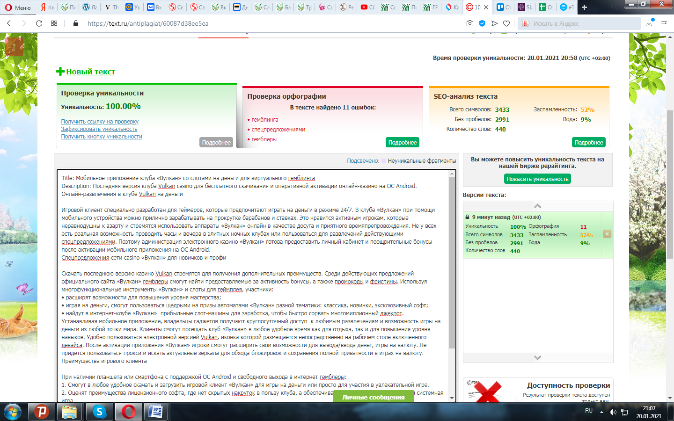

2
Title: Преимущества гемблинга на деньги в развивающейся сети онлайн-казино «Вулкан»
Description: Для игроков casino Vulkan будет полезно узнать о привилегиях престижного клуба и бонусах, предоставляемых в мобильном приложении.

Игры на слотах через мобильное приложение Vulkan со смартфона

Азартные игры в клубе Vulkan привлекают внимание заядлых гемблеров, которым лицензионный софт обеспечивает честную игру. Возможность сорвать солидный куш на ставках предоставляется не только искушенным профи, но и новичкам, использующим мобильное приложение «Вулкан Онлайн»:
- для быстрой авторизации профиля через одну из соцсетей-партнеров, где уже есть активированный никнейм;
- для первого пополнения депозита и ставок на реальные деньги – эта опция доступна при перемещении в личный кабинет и использовании функционала «Касса» и выбранной платежной системы;
- для системной игры на виртуальных автоматах со ставками или в демоверсию. Мобильный клиент «Вулкан», установленный на рабочем столе смартфона, работает исправно, независимо от скорости интернета и места пребывания самого игрока.
Удобно, когда все находится под рукой, а азартные игры в казино «Вулкан» принесут максимум выгоды, если заранее скачать, распаковать и установить на рабочем столе электронную версию клуба «Вулкан» – мобильное приложение. Это не займет много времени и позволит получить дополнительные бонусы для онлайн-гемблинга и воспользоваться предоставленными привилегиями.

Слоты портала «Вулкан» для игры на валюту
Чтобы не тратить ценное время на утомительные поиски активных зеркал и обход блокировок со стороны провайдеров, гемблеры предпочитают:
- Скачать установочный файл с пометкой «Вулкан», распаковать и установить на рабочем столе мобильную версию для iOS или ОС Android.
- Сразу после авторизации аккаунта пополнить игровой счет на минимальную сумму, чтобы получить официально доступ к слотам и использовать автоматы «Вулкан» для игры на электронные деньги.
- После начисления поощрительных бонусов от клуба «Вулкан» отыграть их по условиям вейджера и действующей акции, чтобы фишки просто не сгорели.
- Отработать на практике стратегии виртуального гемблинга, активно принимая участие в проводимых казино «Вулкан удачи» турнирах и используя действующие акционные предложения.
- Через мобильную версию «Вулкан» использовать эксклюзивный софт, который доступен в каталоге исключительно для тех, кто предпочитает играть через мобильный клиент.
При загрузке и активации мобильного приложения важно строго следовать всем положениям инструкции, чтобы не возникло сбоев в работе системы или других неполадок. Любителям азарта клуб «Вулкан» предоставляет расширенные возможности в выборе софта через обновленный каталог. Владельцы iPhone также могут без проблем загрузить на мобильный электронную версию казино и прокручивать слоты в режиме 24/7 для увеличения количества удачных спинов.

Особенности игры на реальные деньги

Чтобы не возникло проблем после регистрации аккаунта и при выводе выигрышей на электронный кошелек или карту банка, администрация клуба рекомендует:
- указывать достоверную информацию при авторизации профиля;
- играть на портале «Вулкан» на деньги только после достижения 18 лет;
- строго придерживаться условий и правил онлайн-казино и своевременно устанавливать обновления электронной версии.
Для развлечений со ставками в реальной валюте через мобильное приложение не придется привязываться к ПК. Каждый сможет играть в автоматы через игровой клиент 24/7 и совершенно бесплатно пользоваться личным кабинетом. Высокое качество графики видеоигр обеспечивает потрясающие спецэффекты и объемную 3D-графику, позволяя наслаждаться гемблингом и заодно получить дополнительный доход, который можно перевести на карту или кошелек.
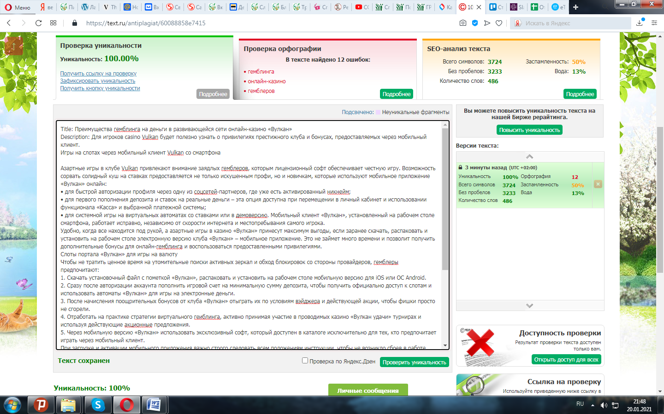

3
Title: Клуб Vulkan: мобильное приложение онлайн-казино для гемблинга на деньги и бесплатно
Description: Лицензионные слоты для азартных развлечений с поддержкой iOS/Android для удачной игры на реальные деньги.

Увлекательный геймплей: электронный гемблинг с использованием смартфона или планшета

Мобильный гемблинг пользуется повышенным спросом у ценителей ярких впечатлений и незабываемых эмоций. Ведь неслучайно лицензионное приложение Vulkan отличается большим количеством версий, предоставляя посетителям клуба «Вулкан Онлайн» возможность играть бесплатно или на реальную валюту. Постоянно совершенствуя программу, разработчики оригинального софта обеспечивают массу преимуществ для новичков и профи. Расширяются возможности игроков казино «Вулкан», ведь виртуальный гемблинг ‒ это честные правила игры на валюту, безопасный вход в личный кабинет и регулярные обновления электронного каталога.

Игра в клубе «Вулка» с использованием эксклюзивного софта

Чтобы получить официальный доступ к лицензионным эмуляторам, посетителям клуба необходимо иметь:
- смартфон или планшет с поддержкой одной из операционных систем ‒ iOS или Android;
- выход в сеть Интернет, чтобы сразу скачать, загрузить и активировать мобильную версию клуба «Вулкан», в котором игры представлены в широком ассортименте: рулетка, покер, блек-джек, баккара, лото;
- достаточно денег на карточке банка или в электронном кошельке для пополнения депозита на минимальную сумму. Внести ее на счет можно в личном кабинете игрока клуба «Вулкан» при помощи функции «Касса».
Необходимо строго придерживаться всех правил и условий при скачивании и активации установочного файла Vulkan, следовать положениям инструкции. Тогда доступ к эмуляторам можно получить сразу после окончания процедуры установки и аутентификации игрового клиента. Это важно для синхронизации сведений о владельце девайса с информацией о пользователе зарегистрированного аккаунта.
Эксклюзивные автоматы «Вулкан» доступны только в мобильном приложении. Эту особенность знают профессиональные геймеры, которые предпочитают постоянно совершенствовать свое мастерство, повышать уровень. В клубе «Вулкан» в любое время суток много посетителей, желающих приобщиться к прибыльному гемблингу. Для этого не нужно быть привязанным к монитору ПК: если хочется сорвать джекпот, играя в «Вулкан Удачи», достаточно при выходе из дома захватить с собой планшет или смартфон.

Развлечения на деньги и бесплатно в мобильном приложении «Вулкан»

Любители азарта смогут использовать приложение клуба «Вулкан» для:
- оттачивания игровых стратегий;
- получения прибыли;
- бесплатного использования демоверсий новинок лицензионных слотов;
- участия в акциях и турнирах элитного казино «Вулкан» со ставками в валюте;
- приобщения к игорному бизнесу, изучения всех тонкостей виртуального гемблинга и получения стабильного дохода.
Будет трудно отказаться от спецпредложений «Вулкан» на деньги, среди которых пользователи смогут выбрать наиболее интересные для себя варианты эксклюзивного софта для игры на реальные денежные знаки. Азартные развлечения на деньги позволяют не только развивать логику, память, но и совершенствовать волевые качества.

Преимущества мобильного приложения

- У гемблеров слоты «Вулкан» пользуются повышенным спросом благодаря понятному на интуитивном уровне функционалу.
- Мобильный гемблинг с использованием планшетов, смартфонов или ноутбуков гарантирует честную игру на деньги.
- Лицензионный софт с поддержкой iOS или Android полностью адаптирован под особенности брендовых технологий мультитач.
- Загрузка, распаковка установочного файла и активация мобильного приложения происходит автоматически и не требует специальных знаний и навыков.
С мобильным приложением можно играть на валюту или совершенно бесплатно – в зависимости от пожеланий самого клиента, а также состояния его кошелька или карты.
